RADZIEJÓW - TUTAJ TEŻ DZIAŁA SIĘ HISTORIA.

Radzieow, Radeow, Rodschowa, Radziejow Nowy, Radziejewo, Radiejew, Radenberg, Rädichau, Radziejów
to na przestrzeni wieków jeden z ważniejszych
ośrodków miejskich na Kujawach.

- RADZIEJOWSKI SKARB
Dnia 06.08.2012r. podczas rozbiórki zabudowań gospodarczych w Radziejowie przy ul. Toruńskiej 14 został odkryty skarb banknotów. Skarb składał się z 27 banknotów 20 i 50 –złotowych z okresu międzywojennego (najstarsze banknoty 50 – złotowe pochodzą z 1929r. a najmłodsze z 11 listopada 1936r.) był umieszczony w butelce zamurowanej w ścianie budynku gospodarczego, a banknoty pozawijane w papierowe ruloniki. Łączna kwota banknotów to 630 zł co stanowiło pod koniec lat 30-tych XX wieku około 4 pensje robotnika, 2-3 pensje policjanta lub 2-3 pensje nauczyciela, natomiast zasiłek dla bezrobotnych w ówczesnym czasie na 4 osobową rodzinę wynosił około 80zł, kg masła kosztował 2zł, kg cukru 1zł, kg chleba 42 gr., kg słoniny 1,40zł, kg mięsa 1,70zł. Chowając taką kwotę pieniędzy w tak trwały sposób, a więc do butelki i zamurowując w ścianie, właściciel musiał czuć się zagrożony, co może wskazywać na rok 1939 jako rok ukrycia skarbu, czyli tuż przed wybuchem lub początek II wojny światowej. W sposób pewny i jednoznaczny można podać tylko datę, przed którą skarb nie mógł zostać ukryty, a więc datę emisji najmłodszych banknotów 11 listopad 1936r. Znalezisko ma stosunkowo dużą wartość historyczną, natomiast małą wartość materialną - dzisiaj takie banknoty można kupić już za kilka zł. Skarb został przekazany do Izby Regionalnej Towarzystwa Miłośników Kujaw w Radziejowie, gdzie można go obejrzeć na stałej ekspozycji.
- Pierwsza wzmianka o Radziejowie pochodzi z dokumentu wystawionego po 28 X 1138r. a przed 27 VII 1144r., kiedy to osada została nadana przez księżnę Salomeę, drugą żonę Bolesława Krzywoustego klasztorowi Benedyktynów w Mogilnie ( uważa się obecnie, że chodziło wówczas o dzisiejszą wieś Stary Radziejów), a następnie część Radziejowa przeszła w ręce kapituły płockiej. Pierwsze informacje zachowane w źródłach nie oznaczają, że wtedy powstał Radziejów, zapewne początki grodu radziejowskiego są dawniejsze.
- Zezwolenia na lokację miejską Radziejowa w 1252r. udzielił Kazimierz I Konradowic (Kujawski) lecz kapituła płocka prawdopodobnie nie zdołała przedsięwzięcia zrealizować, żadne z późniejszych źródeł nie informuje o sukcesie tej lokacji. Według najnowszych badań Władysław Łokietek podniósł ośrodek do rangi miasta najprawdopodobniej po 1293 a przed 6 IX 1297r., niestety nie zachował się pierwotny dokument lokacyjny. Niektórzy historycy wskazują rok 1282 i kilkanaście następnych lat do roku 1297 jako czas, w którym Radziejów mógł być lokowany. Przebywający w Kruszwicy książę Władysław Łokietek 14 VI 1298r. nadał Radziejowowi na prośby tamtejszych mieszczan „ dla ulepszenia i podniesienia stanu naszego miasta” pełne miejskie prawo magdeburskie na wzór Inowrocławia.
- W XIII w. i w pierwszych dziesięcioleciach XIV w. przy grodzie radziejowskim istniała komora celna dająca znaczne dochody.
- W latach 1271-1325 w Radziejowie funkcjonowała kasztelania jako ośrodek władzy administracyjnej, wojskowej i sądowniczej. O kasztelanach radziejowskich Piotrze i Janie mamy wzmianki z lat 1271 i 1325.
- Pierwszym znanym ze źródeł pisanych wójtem Radziejowa był Holibin. W 1310r. Władysław Łokietek nadał dziedziczne wójtostwo radziejowskiemu mieszczaninowi Gerkowi (Gierkowi) jako nagrodę za jego zasługi, z których najważniejszą było udzielenie schronienia żonie Łokietka księżnej Jadwidze, gdy książę musiał ratować się ucieczką z kraju przed królem czeskim Wacławem II, który zorganizował przeciwko niemu wyprawę zbrojną. Jadwiga w przebraniu mieszczki radziejowskiej wraz z dziećmi ukrywała się w Radziejowie, kiedy to Łokietek w latach 1300-1304 przebywał na wygnaniu.
- Już w początkach XIV w. w Radziejowie funkcjonowała łaźnia miejska.
- W 1322 r. Władysław Łokietek wydał dokument w którym zezwolił mieszkańcom Radziejowa na budowę wiatraka pod miastem ( jest to najstarsza informacja o młynie wietrznym na Kujawach ) oraz udostępnił im do użytku pastwisko i bagna leżące wokół miasta, zastrzegając dla siebie co szósty denar z młyna i co szósty z pól uprawnych. Jeszcze na początku XX w. na radziejowskiej górce stało kilka wiatraków co dokładnie widać na przedwojennych mapach. Ostatni z nich usytuowany niedaleko dzisiejszego Liceum Ogólnokształcącego, spłonął 13 VIII 1987r. Dogodne warunki wiatrowe oraz podwyższenie terenu sprawiały, że na przestrzeni wieków wiatraki stanowiły stały element panoramy miasta.
- W 1330 i 1331r. do upadku rozwijającego się miasta przyczyniły się najazdy krzyżackie. W lipcu 1330 roku to sami mieszkańcy grodu spalili miasto nie widząc szans na obronę przed nadciągającymi wojskami wroga. 26 IX 1331 roku Radziejów ponownie zajęli Krzyżacy.
- 27. IX. 1331r., miała miejsce bitwa pod Płowcami, zwana też „Bitwą na radziejowskim polu”.
- Krzyżacy zajęli Kujawy w 1332r. i zaczęli umacniać swoją władzę na nowo zdobytej ziemi. Wyrazem tego była powstała w Radziejowie komturia krzyżacka (jednostka administracyjno – terytorialno – wojskowa), która istniała w latach 1332 - 1343. Możliwe, że podczas okupacji krzyżackiej to właśnie oni odbudowując spalony wcześniej radziejowski gród dokonali translokacji miasta na nowe, obecne miejsce choć brak na to jakichkolwiek dokumentów i teoria o przeniesieniu miasta pozostaje tylko w sferze domysłów. Istnieje kilka koncepcji gdzie wcześniej mógł istnieć Radziejów a mianowicie: na obecnym miejscu wsi Stary Radziejów, gdzieś pomiędzy obecnym Radziejowem a wsią Stary Radziejów lub też całkiem niedaleko w granicach administracyjnych dzisiejszego Radziejowa na południe od kościoła farnego. Równie prawdopodobne jest to, że w ogóle nie doszło do przeniesienia miasta na nowe miejsce i od początku znajduje ono na tym samym obszarze – oczywiście dawniej Radziejów zajmował znacznie mniejszy teren niż obecnie.
- Szkoła parafialna istniała w Radziejowie od co najmniej ostatniej ćwierci XIV w.. Wzmianki o jej funkcjonowaniu podano w dokumencie z 1379 r. rozstrzygającym spory między proboszczem a rajcami miasta Radziejów. Istniał oddzielny budynek przeznaczony na szkołę, który znajdował się prawdopodobnie w pobliżu kościoła parafialnego. Synom mieszczańskim udzielały nauk osoby duchowne związane z miejscowym kościołem parafialnym. Utrzymanie budynku szkoły i łożenie na wynagrodzenie pracujących tam nauczycieli było w gestii miasta. Należy zaliczyć ją do szkół stojących na przeciętnym poziomie.
- W księdze X dzieła historycznego Jana Długosza pt. ”Roczniki, czyli kroniki sławnego Królestwa Polskiego”, znajdujemy informację, że król Władysław Jagiełło w roku 1409, ciągnąc z wielkim wojskiem ze wszystkich ziem Królestwa Polskiego, w kierunku Bydgoszczy aby m.in. odbić ją z rąk Krzyżaków, zatrzymał się „nad jeziorem w pobliżu Radziejowa i tam ustawia wojsko według chorągwi”. (możliwe, że chodzi o tzw. „radziejowskie błota” gdzie dawniej istniało rozległe jezioro).
- Królowie polscy m.in. Władysław Łokietek i Władysław Jagiełło kilkunastokrotnie przebywali w Radziejowie. Tu urodziła się córka Łokietka Jadwiga, a Jagiełło w 1422r. na radziejowskim zamku wydał zaręczyny córki także Jadwigi z ośmioletnim synem margrabiego brandenburskiego Fryderyka I Hohenzollerna.
- We wrześniu 1431r. Krzyżacy pod dowództwem Wielkiego marszałka Josta von Strupperga zdobyli Radziejów.
- Podczas wojny trzynastoletniej z Zakonem Krzyżackim w roku 1459r. Radziejów wystawił 10 zbrojnych pieszych.
- W XV w. w Radziejowie była łaźnia miejska, ale też są informacje o znajdującej się obok niej łaźni prywatnej. Łaźnia znajdowała się najprawdopodobniej we wschodniej części miasta, u podnóża wzniesienia zamkowego.
- SPOWIEDNIK KRÓLA. W brzeskim klasztorze Dominikanów przebywał brat Jan pochodzący z Radziejowa, który był synem tamtejszego mieszczanina o imieniu Świętosław. Jan wyróżniał się swoimi zdolnościami intelektualnymi. „W 1462 r. z tutejszego klasztoru został skierowany na naukę do studium partykularnego do Płocka. Dalszą jego drogę wyznaczały studia na Wydziale Sztuk i Teologii Uniwersytetu Krakowskiego (na tym drugim wydziale uzyskał doktorat), obowiązki wykładowcy Pisma Świętego w dominikańskim Studium Generalnym w Krakowie, psałterzysty katedry krakowskiej, przełożonego kaplicy królewskiej i spowiednika króla Jana Olbrachta, by w końcu zostać biskupem sufraganem gnieźnieńskim. Zmarł w 1504 bądź w 1505r.”
- ZAMEK RADZIEJOWSKI, a raczej dwór obronny, najpierw drewniany, a następnie drewniano – murowany z wieżą istniał prawdopodobnie od 2 poł. XIII lub 1 poł. XIV w,. a jego ruiny (murowana wieża) dotrwały do 1820r. , niszczony i palony przez wojska szwedzkie w latach 1657 i 1704, podupadał także coraz bardziej z powodu braku remontów. Przebywali w nim królowie, zamek był siedzibą starostów radziejowskich, mieściła się tam kancelaria sądu grodzkiego, odbywały się w nim sejmiki, sądy grodzkie i ziemskie, mieściło archiwum ksiąg grodzkich i ziemskich, a także więzienie. Dzisiaj na dawne umiejscowienie zamku wskazuje charakterystyczne ukształtowanie, pewne podwyższenie terenu oraz nazwa ulicy ZAMKOWA. Czasem jeszcze słyszy się lokalne legendy o tunelach prowadzących z zamku do klasztoru i kościoła farnego a nawet poza Radziejów. Pani Katarzyna Warda w pracy doktorskiej pt. "Radziejów i jego społeczeństwo w późnym średniowieczu" napisała - „Nie wiadomo, jak wyglądał w XV w. radziejowski zamek. Z pewnością do XVI w. była to budowla drewniana, bardziej przypominająca dwór niż obronne warownie. Badania archeologiczne przeprowadzone w latach osiemdziesiątych ubiegłego stulecia wskazują, że powstał w końcu XIV lub na początku XV w., ale dopiero w XVI w. wzniesiono tu murowany budynek – dwukondygnacyjną wieżę (…) Zostało to zapewne wymuszone wymogami związanymi z przechowywaniem akt w budynkach niezagrożonych pożarem”.
- Pierwsze informacje o ratuszu pojawiają się w księgach miejskich w XV w. Można przypuszczać, że ratusz znajdował się w centralnej części rynku i był obudowany kramami i jatkami. Ratusz był miejscem obrad rady i ławy miejskiej, przechowywano w nim księgi miejskie, pełnił także rolę archiwum w nim mieściła się także siedziba kancelarii oraz miejsce pracy miejskiego pisarza. W ratuszu znajdowało się również więzienie.
- Konstytucja sejmowa z 1510 roku uchwaliła, że miejscem obrad SEJMIKÓW będzie Radziejów. Najpierw na zamku radziejowskim, a następnie w kościele farnym w latach 1515 – 1793 odbywały się sejmiki szlacheckie dla województw kujawskich: inowrocławskiego i brzesko-kujawskiego. Zbierały się kilka razy w roku, a brało w nich udział od kilkudziesięciu do nawet kilkuset szlachciców z wymienionych ziem. Gdy w roku 1670 na jednym z sejmików w wyniku burzliwych obrad doszło do zwady i rozlewu krwi biskup kujawski Kazimierz Florian Czartoryski zabronił szlachcie kujawskiej odbywania sejmików w kościele farnym. Wtedy obrady sejmikowe na okres kilkunastu lat przeniesiono do klasztoru franciszkanów gdzie odbywały się w refektarzu klasztornym.
- W XVI w. w naszym mieście jednocześnie istniały cztery kościoły:
1. Drewniany kościół pod wezwaniem św. Jana Chrzciciela, ( od około 1554 do 1615 r. istniał w nim Zbór Kalwiński), który znajdował się na wzgórzu w kierunku południowym od dzisiejszego kościoła farnego. Możliwe, że kościół św. Jana był pierwotnym kościołem parafialnym dla Radziejowa.
2. Ważną funkcję w mieście spełniał także szpital i kościół pod wezwaniem Św. Ducha. Szpital (przytułek - dom dla ubogich) i kościół znajdowały się w XV w. poza miastem na przedmieściu przy wyjeździe z ulicy Toruńskiej czyli gdzieś pomiędzy dzisiejszymi ulicami: Toruńską, Dolną i Objezdną ( obecnie okolica Szkoły Muzycznej ). Według wizytacji kościelnej kościół św. Ducha w 1779r. już nie istniał (po spaleniu przez wojska szwedzkie w 1704r. prawdopodobnie już go nie odbudowano), w jego miejscu stał krzyż z figurą Chrystusa. Ponadto była obok dzwonnica " pro dando signo Salutationis Angelae ". Szpital podobnie jak w innych średniowiecznych miastach służył nie tylko opiece nad chorymi, ale także pełnił rolę przytułku dla ubogich. Pierwsza wzmianka o radziejowskim szpitalu pochodzi z 1438 r. W XV-wiecznych księgach miejskich zapiski o nim pojawiają się jeszcze kilkukrotnie.
3. Klasztor Franciszkanów i kościół pod wezwaniem Znalezienia Krzyża Świętego.
4. Kościół parafialny (Fara) pod wezwaniem Wniebowzięcia Najświętszej Maryi Panny. Przez większą część XVIII w. i na początku XIX w. do kościoła przybudowany był klasztor Pijarów, który rozebrano po opuszczeniu Radziejowa przez zakon. Do dziś na północnej ścianie kościoła widoczne są liczne przemurowania, ślady wejść i sklepień po dawnym klasztorze.
Kilkusetletnie napisy i znaki na murach radziejowskiego kościoła parafialnego (Fary). Na południowej stronie prezbiterium kościoła pod wezwaniem Wniebowzięcia Najświętszej Maryi Panny w Radziejowie, znajdują się napisy, cyfry i znaki wyryte na cegłach do wysokości około 3 m. Napisy powstawały w okresie XVI - XIX w. a część z nich upamiętnia zmarłych pochowanych na dawnym przykościelnym cmentarzu.
- Ważnym elementem życia gospodarczego miasta były targi i jarmarki gdzie m.in. rzemieślnicy i kupcy radziejowscy sprzedawali swoje towary. 16 III 1396r. książę mazowiecki Siemowit IV potwierdził Radziejowowi prawo do organizowania jarmarków. W Radziejowie prawo odbywania się targów w każdy poniedziałek zapewnił przywilej nadany 12 I 1542r. w Wilnie przez króla Zygmunta I Starego. W naszym mieście jarmark doroczny ustanowiony został w 1542r. na okres Zielonych Świąt z zastrzeżeniem, że nie mógł się odbywać w same dni świąteczne. W Radziejowie odbywało się rocznie 12 jarmarków kramarskich i bydlęcych. Na targi i jarmarki ściągała ludność nie tylko z okolicznych wsi ale także kupcy i rzemieślnicy z innych miast. „Zgodnie z ustaleniami Anetty Glowackiej, żyjący w początku wieku XVII obywatel kujawskiego Radziejowa Jerzy Cyrulik posiadacz dwóch domów parał się chirurgią i balwierstwem, nieobca mu była także lichwa, zajmował się również rolnictwem, produkcją gorzałki, miodu pitnego, równocześnie prowadząc kram. Sprzedawał w nim żywność, przyprawy, alkohol, artykuły farbiarskie, mydlarskie, papiernicze i leki. Urozmaicona oferta tegoż kramu według inwentarza rzeczy Jerzego Cyrulika z 1611r. obejmowała w sumie około 40 produktów: miód pitny (4 beczki) i przaśny (3 beczki) oraz wosk, dalej w większości egzotyczne – ryż, migdały, figi, cukier (kanar „lodowathy”, „kołaczki cukrowe”), cynamon, cytwar, gałkę i kwiat muszkatołowy, imbir, kardamon, anyż , pieprz, kmin, rodzynki; z ziół słodkich korzeń lukrecji (20 ft – 1 funt to około 0,4–0,5 kg.), kandyzowany korzeń tataraku (18 ft) i przeczyszczające listki senesu. Największe były zapasy anyżu (67 ft), rodzynek ( 38 funtów małych i 20 wielkich), pieprzu (40 ft), imbiru (22 ft). Pozostałych przypraw posiadał cyrulik od jednego do kilku funtów. Oferował również rośliny i minerały do wyrobu farb: galas, aurypigment (siarczek złota z którego wydobywano pigment żółty), farby czerwoną, brązową i srebrną, mydło, kadzidło i ryzę papieru, w końcu kilkanaście małych i dużych słoików cynowych”. Jak widać na powyższym przykładzie w XVII-wiecznym Radziejowie nie brakowało przypraw sprowadzanych nawet z bardzo daleka, a że stosowano je dość obficie to i przeczyszczające liski senesu z pewnością się przydawały.
- W późnym średniowieczu Radziejów wraz z przedmieściami mógł mieć około 1200 - 1500 mieszkańców. W 1616r. samo miasto Radziejów liczyło około 1240 mieszkańców i 206 domów, a kilkadziesiąt lat później tuż po POTOPIE SZWEDZKIM według lustracji z 1661r. tylko około 390 mieszkańców i 64 domy. Przyczyną takiego stanu rzeczy były wojny, zarazy i pożary, które spowodowały duże straty w zabudowie i liczbie ludności. Stopniowe wyludnianie miasta powodował też kryzys gospodarczy nasilający się w I poł. XVII w. Poziom zaludnienia z roku 1616 Radziejów ponownie osiągnął dopiero około połowy XIX w.
- W maju 1622r. chorągwie Lisowczyków podążające z Ukrainy do ziem austriackich z zamiarem udziału jako najemnicy w wojnie trzydziestoletniej czyniły po drodze na ziemiach polskich "ekscesa niesłychane" m.in. kiedy doszli do miasta Koło i zastali zamknięte bramy, wdarli się siłą "miasto wysiekli, splądrowali... na ostatek w popiół obrócili". Podobny los spotkał położony na północ od Koła Radziejów. (Henryk Wisner, Lisowczycy, wydawnictwo Bellona 1995r. oraz Mówią Wieki nr 12/2015).
- Kilkakrotnie Radziejów napadali Szwedzi. Podczas POTOPU SZWEDZKIEGO w 1657r. zamordowali dwóch zakonników, spalili kościół i klasztor Franciszkanów oraz większą część zabudowy miasta, m.in. doszło do znacznego zniszczenia radziejowskiego zamku. Podobne szkody poczynili także w roku 1704 podczas III wojny północnej.
- W roku 1663 za zasługi dla kraju starostwo radziejowskie nadano pisarzowi polnemu Stefanowi Stanisławowi Czarnieckiemu, bratankowi hetmana polnego koronnego Stefana Czarnieckiego. Starostwo należało do niego w latach 1663-1665.
- Radziejów na przestrzeni wieków zamieszkiwali rzemieślnicy, których dzisiaj już nie ma: mieczownicy, igielnicy, stelmachowie, czapnicy, olejnicy, szmuklerze, waciarze.
- "W latach 1646 - 1700 przed sądem radziejowskim stanęło 19 kobiet z Radziejowa i okolicznych wsi oskarżonych o czary, 14 z nich zostało uznanych za CZAROWNICE i skazanych na karę ognia ( czyli spalono je na stosie), o losach pozostałych nie mamy informacji. Zanim przyznały się do winy brano je kilkakrotnie na tortury. Po przesłuchaniach wyznawały, że latały na Łysą Górę ( np. pod Śrem ), szkodziły ludziom na zdrowiu i mieniu".
- W drugiej połowie XVI w. w Radziejowie istniała szkoła kalwińska, w której nauki pobierało 50 synów szlacheckich oraz 30 Szkotów i Niemców pochodzących z Gdańska. Istniało też przy niej seminarium dla kandydatów na duchownych kalwińskich. Oprócz szkoły kalwińskiej, prężnie w tym czasie działała, stojąca na wysokim poziomie szkoła parafialna. Od 1729 r. funkcjonowała szkoła Pijarów, której kres w 1819r. położyło przeniesienie zakonników do Włocławka. Kolegium Pijarów było szkołą, która kształciła uczniów pochodzących ze środowiska kujawskiej średniozamożnej szlachty.
- Przy Kolegium Pijarów istniał teatr w którym występowała ucząca się tam młodzież. W 1765r. teatr ten wystawił po raz pierwszy w naszym kraju sztukę "Harpagon", czyli "Skąpiec" (L'Avare) Moliera.
- Spis władz pruskich z lat 1793-1794, przekazuje nam informacje, że w Radziejowie znajdowały się wówczas " 4 szynkownie z gorzałką, dwie gospody, własna wytwórnia win i piwa. Radziejów sprzedawał 220 beczek piwa po 40 garnców oraz 24 beczki wina po 40 garnców. Na produkcję piwa zużywano 220 beczek zacieru po 16 garnców. Produkcja ta jednak nie wystarczała na potrzeby mieszkańców i dlatego sprowadzano piwo z innych miast za opłatą 2 florenów od beczki piwa i 3 florenów od beczki wódki". W latach 1422-1423 w skład radziejowskiej rady miejskiej wchodził m.in. Piotr Karczma a w latach 1467-1469 funkcję ławnika w Radziejowie sprawował Paweł piwowar, natomiast w inwentarzu dóbr starostwa brzeskiego z 1494r. także zostali wymienieni działający w Radziejowie piwowarzy. W roku 1527 król Zygmunt I Stary nadał mieszczanom radziejowskim prawo propinacji (prawo do produkcji i sprzedaży piwa, gorzałki i miodu) w przywileju tym zawarte było "... iż nikomu nie wolno do miasta ani przedmieścia cudzych piw wprowadzać, składać, a tym bardziej szynkować pod karą konfiskaty..." Z roku 1727 mamy informację, że burmistrz Radziejowa Kozłowski zajmował się handlem i miał browar. Lustracja z 1765 roku opisuje austerię - zajazd starościński w Rynku oraz browar starościński istniejący na dole za kancelarią przy którym " była przedtym Gorzelnia przybudowana..., karczma pod dranicami niedaleko tego browaru, o trzech izdebkach z których iedna obszernieysza do szynku"... W 1777r. mamy następującą informację "... W Mieście Radziejowie Budynek ieden Starościński w którym szynkują piwo, stary zły, znaczney potrzebuje reparacyi pod górą Miasta stojący..." natomiast lustracja z 1789r. podaje, że w mieście Radziejowie ma starosta radziejowski gościniec starościński w rynku i "w tymże mieście Radziejowie ma starosta radziejowski karczmę za miastem na dole". Na planie sytuacyjnym Radziejowa z 1835r. naprzeciwko dzisiejszego sądu zaznaczony jest DOM ZAJEZDNY, a przy skrzyżowaniu, częściowo w miejscu obecnego banku PKO BP widnieje BROWAR. Opis miasta z 1860r. informuje nas, że "... w mieście tym znajduje się tylko jeden dom zajezdny, szynków piwa i wódki 5 ..."
- W 1820 r. w Radziejowie było 161 domów w tym tylko 10 murowanych.
- W XIX w. burmistrzem Radziejowa był dziadek pisarki Marii Dąbrowskiej – Feliks Gałczyński, zginął 31 V 1861r. w ratuszu rażony piorunem, pochowany jest na radziejowskim cmentarzu.
- W 1870r. Radziejów został pozbawiony praw miejskich i stał się osadą. Prawa miejskie odzyskał w 1919r.
- W 1916r. Radziejów posiadał własne, papierowe pieniądze zastępcze. Wydała je rada miasta, były to papierowe bony płatnicze o nominałach 1, 2, 5, 10, 25 fenigów. Na aukcji Wójcicki Dom Aukcyjny https://onebid.pl/pl/banknoty-radziejow-10-fenigow-1916/1956890 można zobaczyć jak wyglądał jeden z bonów płatniczych o nominale 10 fenigów i za jaką kwotę został sprzedany w 2023r. (480zł.). Nakład tych bonów był bardzo mały, a do dzisiaj zachowało się niewiele sztuk, więc i cena jest dość wysoka jak na karteczkę o wymiarach kilka na kilka centymetrów. W sprzedaży występują ekstremalnie rzadko, w zasadzie to jedyny znany mi przypadek pojawienia się tego waloru na aukcji. To kawałek historii naszego miasta, a więc już wiemy, że Radziejów miał własne pieniądze, tak zwane notgeldy. „Notgeld – niemiecka nazwa pieniądza zastępczego, emitowanego najczęściej na początku XX wieku. Pieniądz ten nie był emitowany przez bank centralny, lecz przez instytucje, takie jak prywatne banki, przedsiębiorstwa, gminy, czy też kopalnie. Notgeld najczęściej przyjmował formę banknotu”.
- Najstarsze informacje o pobycie większej ilości Żydów w Radziejowie pochodzą z 1432r., a w księdze radzieckiej już w latach 1429-1430 był wzmiankowany Dawid Judeus - Żyd Dawid - tutaj żyli i współtworzyli historię miasta przez następnych kilkaset lat. Było to pierwsze miasto na Kujawach, w którym osiedlili się przedstawiciele tej grupy etnicznej. W 1546 r. mieszczanie radziejowscy uzyskali przywilej królewski zakazujący osadnictwa żydowskiego w mieście a w 1609r., przywilej ten rozszerzono na wszystkich innowierców. W XVI wieku istniała gmina żydowska czyli kahał z synagogą leżącą na „Piaskach za wiatrakami” w południowej części miasta, a w zasadzie na przedmieściu. Prawdopodobnie po zakazie osiedlania się w Radziejowie Żydzi nadal osiedlali się ale poza granicami miasta. Ponownie Żydzi zaczęli zamieszkiwać Radziejów pod koniec XVIII wieku. W XIX w. jak i też w okresie międzywojennym była to już stosunkowo duża społeczność, zajmowali się przeważnie handlem i rzemiosłem (m.in. krawcy, rzeźnicy). W 1820 r. - 198 osób (16,5% mieszkańców miasta) w 1933r. 699 osoby co stanowiło wówczas 15% mieszkańców, tuż przed II wojną światową w 1939r. Radziejów zamieszkiwało 649 Żydów (13,5% ludności miasteczka). Przed wojną przy dzisiejszej ulicy Zachodniej istniały sąsiadujące ze sobą dwie Synagogi (drewniana wybudowana najprawdopodobniej w pierwszej ćwierci XIX w. oraz wybudowana w latach 1935-1938 murowana synagoga nazwana Beit Rachel - Dom Racheli ), które zostały spalone przez Niemców 8 XI 1939r., a odpowiedzialnością za to obarczyli Żydów. Tuż przed wybuchem wojny w 1939r. na stanowisko rabina w Radziejowie został powołany Izrael Mosze Olewski. Na końcu dzisiejszych ulic Ogrodowej i Sosnowej (uliczki - dawna żwirownia w lesie) od XIX w. istniał kirkut (cmentarz żydowski), który przez Niemców, a także na ich rozkaz został zdewastowany podczas II wojny światowej, a całkowicie zniszczono go w latach 50 - tych i 60 - tych XX wieku wybierając piasek. Decyzją rady powiatowej w 1956 roku prawie cały teren, na którym zlokalizowany był cmentarz, przeznaczono na wyrobisko żwiru, a następnie urządzono w tym miejscu miasteczko ruchu drogowego. Wyrwane z ziemi macewy prawdopodobnie wykorzystano do różnych prac budowlanych. Jedyną materialną pozostałością po radziejowskim Kirkucie są odnalezione w 2012 r. fragmenty macew (zidentyfikowany fragment pochodzi z 1901r.), które to stanowiły przez kilkadziesiąt lat podłogę pomieszczenia gospodarczego na jednej z posesji w południowej części Radziejowa – fragmenty te znajdują się obecnie w Izbie Regionalnej Towarzystwa Miłośników Kujaw w Radziejowie. Dzisiaj znanych jest też kilka zdjęć radziejowskiego kirkutu, pochodzących z prywatnych zbiorów i zasobów Internetu. W Radziejowie istniało wiele żydowskich organizacji społecznych, politycznych i gospodarczych m.in. w 1929r. utworzono Żydowską Bibliotekę i Czytelnię Społeczną, która powstała na bazie Żydowskiej Biblioteki Społecznej, a pierwszym klubem piłkarskim w Radziejowie nie był Start Radziejów, a utworzona w 1930 r. żydowska drużyna piłkarska „Makabi” na czele z Edwardem Grojnowskim. "Mecze rozgrywano na płaskim pastwisku między Radziejowem a wsią Plebanka. Drużyna "Makabi" pozostawała jednak poza rejestrem PZPN, rozgrywając spotkania z drużynami z pobliskich miejscowości oraz odradzającą się co jakiś czas na krótko nie nazwaną reprezentacją pozostałej młodzieży z Radziejowa”. Radziejowianie grali w piłkę już w latach 20 - tych w niestowarzyszonej drużynie, której kierownikiem był notariusz Gustaw Około – Kułak, a nawet przystąpili do budowy boiska w pobliżu wiatraka ale niestety teren został rozparcelowany na działki budowlane. Wiosną 1941 roku Niemcy po uprzednim przesiedleniu Żydów w określony obszar miasta w rejon ulic Toruńska i Szewska utworzyli otwarte getto. Komasacja ludności żydowskiej akurat w tej części spowodowana była tym, że już od XIX w. głównie w tym rejonie miasta zamieszkiwała społeczność żydowska. Części ludności żydowskiej udało się wyjechać z Radziejowa (przekupując urzędników zdobyli zaświadczenia umożliwiające wyjazd), część Niemcy wysłali do utworzonych na Kujawach obozów pracy, kilku - kilkunastu Żydów znalazło schronienie u mieszkańców Radziejowa i okolicznych wsi. Za wystawianie Żydom przepustek w latach 1941–1942 umożliwiających opuszczenie Radziejowa skazano Waltera Foertscha, pełniącego urząd zastępcy komisarza urzędowego obwodu Radziejów, na 4 lata więzienia. Likwidacja radziejowskich Żydów przez Niemców rozpoczęła się wiosną 1942r., poprzedziła ją grabież żydowskiego mienia (26 I 1942r.), przeprowadzona w sali miejscowej remizy strażackiej. Dnia 22 IV 1942r. około 100 pozostających w Radziejowie Żydów wywieziono do obozu masowej zagłady w Chełmnie nad Nerem (Kulmhof am Ner) i tam zamordowano (ofiary uśmiercano przez zagazowanie, wtłaczając spaliny do szczelnie zamkniętych przyczep ciężarówek). Po wojnie do Radziejowa powróciło 41 Żydów. W 1949r. i w następnych latach pozostały już tylko pojedyncze osoby. Od kilku lat co jakiś czas odwiedzają nas potomkowie radziejowskich Żydów m.in. z Kanady, Stanów Zjednoczonych i Australii, poszukując miejsc w których żyli ich przodkowie. Dnia 18.10.2013r. na skwerze przy ul. Kościuszki została odsłonięta tablica upamiętniająca żydowskich mieszkańców Radziejowa.
- Radziejów należał do tych miast, których ludność w latach okupacji hitlerowskiej szczególnie ucierpiała. Niemcy aresztowali w tym niewielkim mieście 62 osoby, z których 11 zamordowano na miejscu. Do obozów pracy wysłano z Radziejowa 72 osoby, a na przymusowe roboty do Niemiec aż 750 osób.
- W Radziejowie 01.01.1899r. urodził się Antoni Iglewski - pseudonim „ PONAR”, " NIECZUJA", "VANADI", "ANTONI", podpułkownik, działacz konspiracyjny, jeden z 316 CICHOCIEMNYCH, Kawaler Orderu VIRTUTI MILITARI. Zmarł 27.01.1979r., pochowany jest w grobowcu rodzinnym na cmentarzu parafialnym w Radziejowie.
- Miasto na przestrzeni wieków "widziało" wojska: polskie, krzyżackie, szwedzkie, rosyjskie, saskie, austriackie, francuskie i niemieckie, które podczas wielu konfliktów przechodziły przez Radziejów, stacjonowały tutaj lub toczyły walki.
- W Polsce taką samą nazwę jak nasze miasto noszą jeszcze cztery wsie:
1. Pobliska wieś Stary Radziejów (nieco ponad 300 mieszkańców)
2. Wieś Radziejów ( 186 mieszkańców) w woj. opolskim, pow. kędzierzyńsko - kozielski, gmina Reńska Wieś.
3. Wieś Radziejów w woj. małopolskim, pow. bocheński, gmina Rzezawa.
4. Wieś Radziejów ( 164 mieszkańców) w woj. lubelskim, pow. chełmski, gmina Dubienka.
Opracował - Krzysztof Wątrobicz
Literatura:
- "Dzieje Radziejowa Kujawskiego", pod. red. Jerzego Danielewicza, Bydgoszcz 1982r.
- "Radziejów poprzez stulecia", pod. red. Dariusza Karczewskiego, Włocławek - Radziejów 2002 r.
- Karczewski D., " Radziejów na piastowskim szlaku. Informator turystyczny", Radziejów 2015r.
- Klonder A., „Prowincjusze i detaliści. Drobny handel i rzemiosło w rzeczypospolitej w XVII – początku XVIII wieku”, Warszawa 2020r.
- Kosecki A., "Miasta kujawskie w średniowieczu. Lokacje, ustrój i samorząd miejski", wyd. AVALON, 2018r.
- "Dzieje Brześcia Kujawskiego i Ziemi Brzeskiej", pod. red. Dariusza Karczewskiego, Sławomira Łanieckiego, Brześć Kujawski 2020r.
- Lustracja województw wielkopolskich i kujawskich 1789, część III, województwo łęczyckie i brzesko-kujawskie, Warszawa - Poznań - Toruń 1977r.
- Opisy miast Kujaw wschodnich z 1860r. (gubernia warszawska), Warszawa 2002r.
- Strzyż P., "Płowce 1331", wyd. Bellona, 2009r.
- Jarzembowski R., "Włocławski sport", wyd. WTN, 1992r.
- Warda Katarzyna, Radziejów i jego społeczeństwo w późnym średniowieczu – praca doktorska, Uniwersytet Warszawski, 2023r.
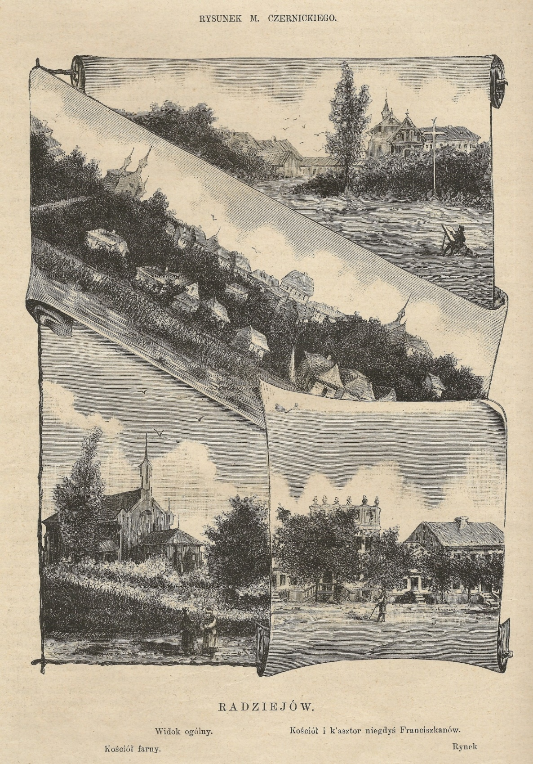
RADZIEJÓW - prawdopodobnie 2 poł. lat 60-tych lub lata 70-te XIX w. - rycina wykonana w technice drzeworytu sztorcowego w latach 1879-1887 przez Adama Warszawskiego, według rysunku Mieczysława Czernickiego, który pochodził z rodziny Czernickich, właścicieli od około 1860r. pobliskiej miejscowości Dobre. Widoczne: Kościół i klasztor Franciszkanów, widok ogólny Radziejowa od strony wschodniej, po lewej na dole kościół farny, po prawej - fragment zachodniej pierzei rynku, (zbiory Miejskiej i Powiatowej Biblioteki Publicznej im. Franciszka Becińskiego w Radziejowie).

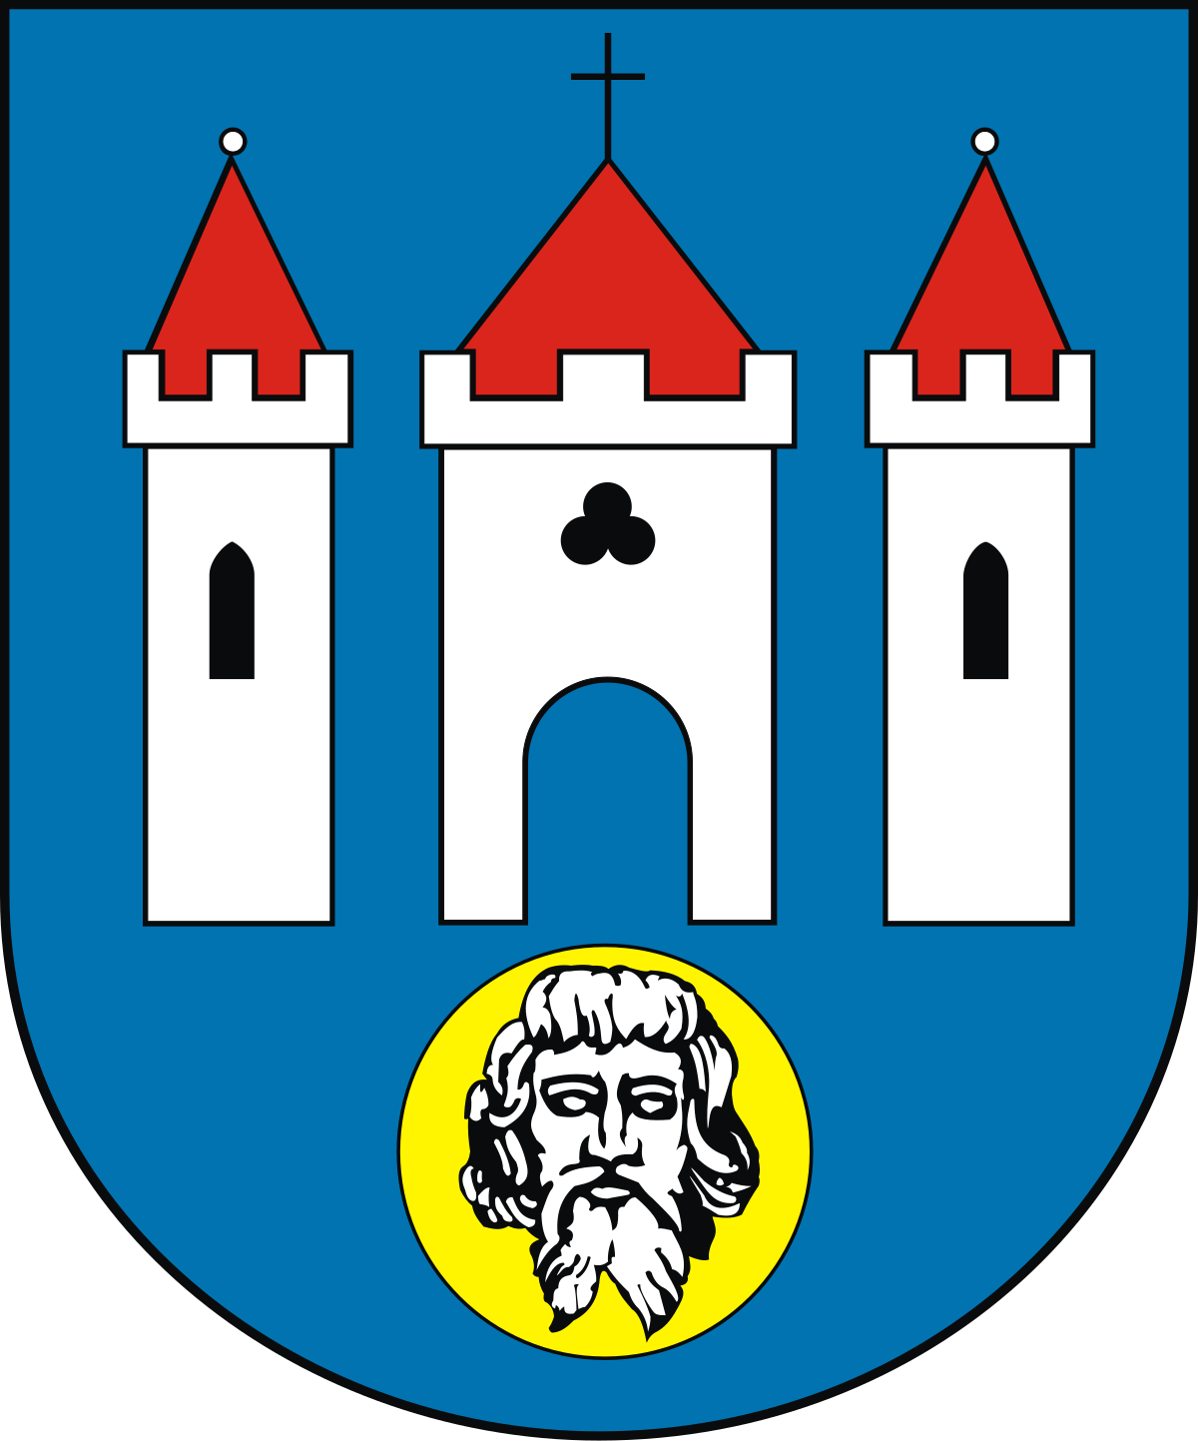

HERB MIASTA RADZIEJÓW

